**Наумец Сергей Витальевич**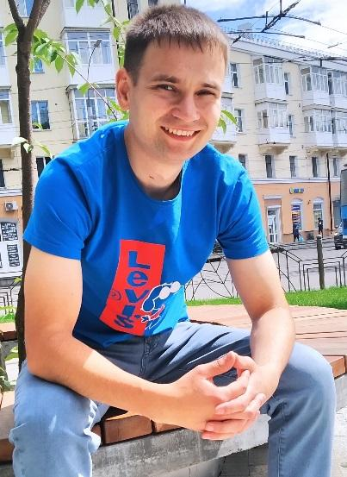

**Желаемая должность :** Тестировщик

Дата рождения :19.06.1991

Проживание :Украина, г. Винница

**Контактная информация**

Телефон : +38 (098) 62 866 08

E-mail : [exibet179@gmail.com](mailto:exibet179@gmail.com)

Skype : exibit179

Telegram : exibit179

**Ключевые знания и навыки**

* Знание основ тестирования
* Создания тест кейсов, чек листов, баг репортов (пример).
* Создание автотестов с использованиям фреймворков Maven , Selenide и TestNG. Использую паттерн Page Object (пример).
* Умение работать с БД SQL на уровне простых запросов
* html/css на базовом уровне (пример сайта).

**Курсы**

“Тестировщик : первая ступень”

“SQL на котиках

**Опыт работы:**

Ноябрь 2010 - по настояще время **Системный администратор**

Управление труда и соцзащиты населения

Сфера деятельности компании: Социальная помощь населению

* администрирование серверов, установка и настройка с «нуля»).
* установка настройка ОС : Windows XP, Windows 7, Windows 10
* настройка локальных сетей.
* обслуживание сети из 40+ компьютеров.
* сборка, настройка железа, подбор и установка программного обеспечения, обучение новых пользователей.
* установка и настройка : принтеров, модемов, свитчей.

Достижения:

**Изучил основы тестирования и применил на практике в фрилансе**

Самостоятельно изучил основы HTML5 и CSS3, а также изучил язык программирования Java который использую для написания автотестов

Получил практический опыт настройки виртуальных машин

Январь 2010 - ноябрь 2010 **Администратор фотостудии**

Фотостудия «Спектр»

* Фото на документ
* Портретная фотография
* Ретуширование фото
* Подготовка фото к печати
* Создания визиток

Достижения:

За время работы освоил на высоком уровне графический редактор PhotoShop. Научился работать со светофильтрами, приобрел навыки портретной съемки, использования разных фильтров при ретушировании фотографии, а также много узнал о смарт-объектах.

**Дополнительная информация:**

**Иностранные языки**: Украинский - родной, Английский язык – начальный,

Русский - средний.

**Образование** Хмельницкий национальный университет, факультет инженерная механика, Электробытовая техника. Год окончания 2015

**Обо мне**

Увлекаюсь компьютерными технологиями и новинками в сфере IT технологий, много времени потратил для обучения qa, за этот период приобрел навык усидчивость и целеустремленность.

После окончания вуза занялся самообучением в сфере IT технологий. Все свое свободное время уделяю совершенствованию знаний в автоматизации и углубленном изучению java. Из собственных качеств выделить могу желание расти и развиваться, познавать новое.

Имею полное понимание работы интерактивных сайтов и методов их построения (изучал CSS, Html) что в свою очередь позволит быстрее делать свою работу.

Для написания автотестов использую Java и фреймворки Maven, Selenide и TestNG.

Умею работать с БД SQL на уровне простых запросов.

**Цель**

Развитие имеющихся навыков, приобретение новых.